

**Projekt z przedmiotu Podstawy Elektroniki i elektrotechniki**

**Student: Bartosz Ochędowski**

**Nr Albumu: 59300**

***Opis założeń projektu***

Zaprojektuj schemat ideowy funkcji wyrażonej czterech zmiennych (np. a, b, c, d) o oznaczonych dziewięciu pozycjach ''jedynek''. Pięć pozycji to pięć cyfr twojego numeru albumu. Cztery kolejne pozycje wyliczyć należy z sum sąsiednich cyfr numeru albumu. Gdy suma dwu sąsiednich cyfr przekroczy 15 jako oznaczoną pozycję należy wybrać pozycję zerową.

Jeżeli w wyniku powyższych operacji, oznaczone pozycje będą się powtarzać, to dla każdego powtórzenia, jako kolejną pozycję należy wybrać kolejną pozycję ponad dziewięć.

Zminimalizować funkcje logiczną za pomocą metody Karnaughalub Quine'a-McCluskeya.

Narysować schemat i sprawdzić dzianie zaprojektowanego układuw programie Multisim (30 dniowa wersja ewaluacyjna do pobrania ze strony (<http://sine.ni.com/np/app/main/p/docid/nav-98/lang/pl/fmid/1665/>).

Wszystkie etapy projektu mają zostać zawarte w dokumentacji.

Dla zaliczenia Ćwiczeń jest konieczna aktywność na Forum dyskuysyjne (3 razy dla każdego studenta) oraz wysłanie sprawozdania z Projektu.

**Funkcje logiczne i kombinacyjne układy cyfrowe**

W tym rozdziale zajmiemy się podstawowymi metodami opisu i budowy kombinacyjnych układów cyfrowych. Działanie kombinacyjnego układu cyfrowego można opisać za pomocą funkcji Yi = f (X1, X2, ..., Xn), opisującej wszystkie wyjścia Yi układu w zależności od wartości na wszystkich wejściach Xj.

Funkcję f nazywamy **funkcją wyjść**układu,(ang. **output function**), Jeśli układ ma n wejść, to funkcję f nazywamy funkcją n zmiennych. Jeśli wejścia i wyjścia są dwuwartościowe to układ nazywamy **binarnym układem cyfrowym**, (ang. **binary digital circuit**).

Funkcję f możemy zapisac w różny sposób. Podstawowym sposobem jest podanie dla f tzw. tablicy prawdy (ang. **truth table**). W tablicy tej podajemy wartości wyjść dla wszystkich kombinacji sygnałów na wejściach. Poniżej podano tablicę prawdy dla jednobitowego sumatora binarnego sumującego bity A, B z przeniesieniem początkowym Ci - zmienne (sygnały) wejściowe. Sumator wytwarza wartości bitu sumy i przeniesienia - zmienne (sygnały) wyjściowe.

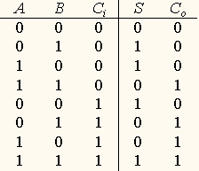

Innym sposobem opisu funkcji wyjść kombinacyjnych binarnych układów cyfrowych są **tablice Karnaugh'a**, (ang. **Karnaugh table**). W tych tablicach wiersze i kolumny są przypisane kombinacjom wartości podzbiorów zmiennych wejściowych. W polach przypisanych różnym kombinacjom wartości zmiennych wejściowych wpisujemy wartości funkcji. W ten sposób opisujemy funkcję f przez podanie jej wartości dla wszystkich kombinacji sygnałów wejściowych.

Tablice Karnaugha dla wyjścia bitu sumy S i wyjścia przeniesienia C0sumatora 1-bitowego podane są poniżej.

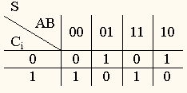

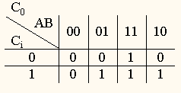

**Przebieg zadania:**

**1)** Zaprojektuj schemat ideowy funkcji wyrażonej czterech zmiennych (np. a, b, c, d) o oznaczonych dziewięciu pozycjach ''jedynek''. Pięć pozycji to pięć cyfr twojego numeru albumu. Cztery kolejne pozycje wyliczyć należy z sum sąsiednich cyfr numeru albumu. Gdy suma dwu sąsiednich cyfr przekroczy 15 jako oznaczoną pozycję należy wybrać pozycję zerową.

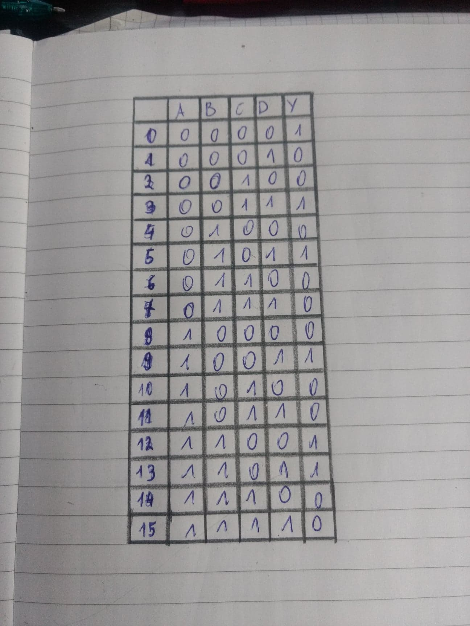

**2)** Jeżeli w wyniku powyższych operacji, oznaczone pozycje będą się powtarzać, to dla każdego powtórzenia, jako kolejną pozycję należy wybrać kolejną pozycję ponad dziewięć.

Zminimalizować funkcje logiczną za pomocą metody Karnaughalub Quine'a-McCluskeya.

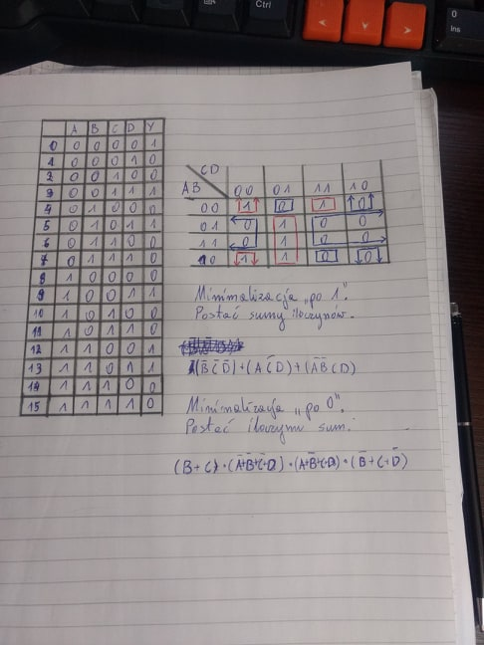

Narysować schemat:

